**муниципальное бюджетное дошкольное образовательное учреждение детский сад №39 «Звёздочка» п. Казачьи Лагери**

***Проект***

***«Первая буква моего имени»***

***Подготовили:***

***Учитель – логопед: Пожидаева Л.И.***

***Воспитатели: Андросова Л.А.***

***Еретина И.А.***

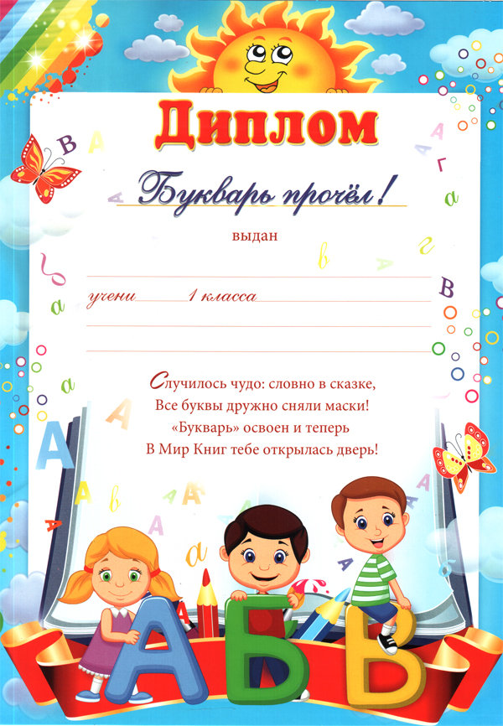

***Проект семейный, краткосрочный, творческий***

***«Первая буква моего имени»***

«Сделать серьёзное занятие для ребёнка занимательным - вот задача первоначального обучения»

К.Д. Ушинский

**I. Информационная часть проекта.**

**1. Участники проекта:**

Дети, педагоги и родители I подготовительной к школе группы компенсирующей направленности

**2. Время реализации проекта:** Октябрь – ноябрь 2023 года

**II. Содержательная часть проекта. Гипотеза:** Если задания по обучению грамоте будут иметь игровой характер, то дошкольник быстрее и лучше сможет понять сложный для него абстрактный мир звуков и букв.

**Цель проекта:** Повышение мотивации воспитанников к изучению звуко – буквенного состава слова путём использования наглядного дидактического материала.

**Задачи проекта:**

* развитие у детей фонематического восприятия и навыков звукового анализа и синтеза через осознание звукового строя языка;
* формирование представлений о соотношении между звуками и буквами;
* умение правильно определять с какой буквы начинаются имена людей, учить слышать звук, узнавать букву имени, придумывать слова с первой буквой своего имени;
* формирование у детей первоначальных навыков письма и чтения;
* повышение эффективность усвоения программного материала детьми подготовительной к школе группы компенсирующей направленности.

**Принципы реализации проекта:**

* принцип деятельности (ребёнок находится в процессе открытия новых знаний);
* принцип креативности (педагог поощряет активность детей);
* принцип непрерывности (процесс продолжается на вечерних занятиях с воспитателем);
* принцип последовательности, доступности, систематичности.

**Педагогический прогноз:** В результате использования дидактического материала повысится активность детей на занятии и желание научиться читать

**Технология реализации проекта:**

* комплексные и блочные занятия по подготовке к обучению грамоте;
* проведение индивидуальных занятий с детьми, не усвоившими материал или отсутствующими на занятии;
* выполнение заданий в вечернее время;
* проведение консультаций для родителей;
* посещение родителями занятий по подготовке к обучению грамоте.

**Методологическая база педагогического опыта.** Проект разработан на основе следующих принципов коррекционной педагогики:

* научности
* системности
* доступности материала
* наглядности
* сознательности и активности
* прочности обучения
* индивидуализации

**Этапы проекта «Первая буква моего имени»**

**I этап: Организационно – подготовительный.**

* Планирование по разделу «Обучение грамоте»
* Изучение методической литературы по данному вопросу
* Изготовление пособий (таблиц, карточек, игр)
* Разработка дидактического материала для занятий по обучению грамоте
* Разработка диагностической карты по данному разделу
* Первичное обследование детей
* Консультации для родителей и воспитателей

***Познавательная деятельность:***

* Проведение фронтальных НОД по обучению грамоты в подготовительной к школе логопедической группе.
* Изучение графических образов букв, соотнесение их со звуком.
* Обучение чтению детей.

***Продуктивная деятельность:***

* Лепка «Первая буква имени».
* Раскраски «Первая буква моего имени».
* Работа с родителей с детьми, создание буквы.
* Работа с родителей с детьми.
* Выставка детских работ.

***Методы и приемы:***

* обведение букв по контуру;
* штриховка;
* написание букв по точкам, в воздухе, на ладошке, на манке;
* выкладывание букв из спичек, палочек, круп, шнурков,
* нахождение буквы среди графически сходных по написанию;
* дописывание элементов букв, нахождение неправильно написанных и т. д.

**II этап: Организация деятельности детей.**

* Проведение фронтальных подгрупповых и индивидуальных занятий по обучению грамоте
* Консультации для родителей, чьи дети имеют трудности в усвоении материала
* Проведение совместных мероприятий с родителями
* Закрепление материала во время вечерних занятий с воспитателем

**III этап: Заключительный этап.**

***Итоговое мероприятие по проекту:* Выставка:** ***«Первая буква моего имени»***

**IV этап: Ожидаемые результаты.**

* Привлечение детей к изучению алфавита в интересной форме; умение анализировать и выделять первые звуки в словах, подбирать слава с заданным звукам и определения места звука в слове;
* Развитие зрительного образа буквы; умение видеть и различать графические образы изучаемых букв, соотнесение образа буквы со звуком.
* Привлечение родителей к совместной поисковой, творческой деятельности, улучшение детско-родительских отношений; совместное изготовление с ребёнком буквы.

**Вывод по проекту:**

В результате реализации проекта «Первая буква моего имени» у детей повысился интерес к сложному процессу обучения чтению и письму. Дети начали активно проявлять интерес к чтению, выкладывать из букв разрезной азбуки слова и предложения, печатать в тетради в клетку слова под диктовку и списывать с книги и доски.

**Фотоотчёт о проекте**

